PIOSENKI – PSZCZÓŁKI.

Piosenka "Nasze emocje"
Ref.: Radość, smutek, złość i strach.
Tyle uczuć mieszka w Nas.
To emocje Nasze są, które wyjść na zewnątrz chcą.

Płyną z serca spontanicznie.
Od kołyski w Nas mieszkają.
I się zdarza bardzo często, że o sobie znać nam dają.
Ref.: Radość, smutek, złość i strach.
Tyle uczuć mieszka w Nas.
To emocje Nasze są, które wyjść na zewnątrz chcą.

Nie ma wcale nic w tym złego,
że się czasem zezłościmy,
że czujemy wstyd lub smutek.
My z tym sobie poradzimy!
Ref.: Radość smutek złość i strach.
Tyle uczuć mieszka w Nas.
To emocje Nasze są, które wyjść na zewnątrz chcą.

Wygonimy wszystkie strachy,
damy w kość okropnej złości.
I zadbamy by najwięcej,
było śmiechu i radości.
Ref.: Radość smutek złość i strach.
Tyle uczuć mieszka w Nas.
To emocje Nasze są, które wyjść na zewnątrz chcą”

Link do piosenki: https://www.youtube.com/watch?v=kRJFN6V7TB4

"Idzie jesień" M. Terlikowska
Idzie jesień, plony niesie,
jesień kolorowa.
Jabłka, gruszki, winogrona,
wszystko w koszu chowa.
Ref.:
Jesień – deszcz i słota –jesień,
złote liście – jesień,
dużo grzybów oczywiście.
Jesień – jarzębina – jesień,
głóg, kalina – jesień,
co nam przyniesie?
Idzie jesień, plony niesie,
jesień kolorowa.
Marchew, buraki ,ziemniaki
wszystko w koszu chowa.
Ref.:
Jesień – stos orzechów – jesień
to żołędzie – jesień,
kasztanów pełno wszędzie.
Jesień – odlot ptaków – jesień.
Dookoła – jesień, jesień nas woła.

Link do piosenki: https://www.youtube.com/watch?v=m3X_xds8Enk
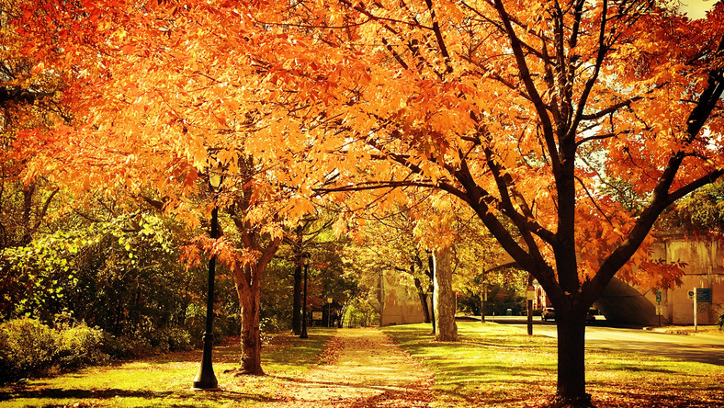

Wierszyki
„Tajemnicza słowa”- Elżbiety Ostrowskiej
Kiedy Markowi książkę dał wujek,
Marek zapomniał słowa „………..”?
Ala o zeszyt prosiła Zosię.
Masz – mówi Zosia.
Masz czy też: „………………….”?
Co to za słowa, wnet każdy zgadnie,
lecz pomyśl czy by nie było ładnie,
gdyby ten wierszyk niedługi
można powiedzieć tak po raz drugi:
Kiedy Markowi książkę dał wujek,
Marek powiedział grzecznie: -Dziękuję!
Ala o zeszyt prosiła Zosię.
Zosia, podając, rzekła jej: Proszę!
Kiedyś potrącił Andrzej Tomasza,
ale powiedział zaraz: - Przepraszam!

„W spiżarni” – Maria Kownacka

„W spiżarni”
Maria Kownacka
W spiżarni na półkach
zapasów bez liku.
Są dżemy, kompoty
złoty miód w słoiku.
I cebula w wianuszku
i grzybki suszone
są główki kapusty
ogórki kwaszone.
A gdy będzie w zimie
tęgi mróz na dworze,
zapachnie nam lato,
gdy słoik otworzę.

